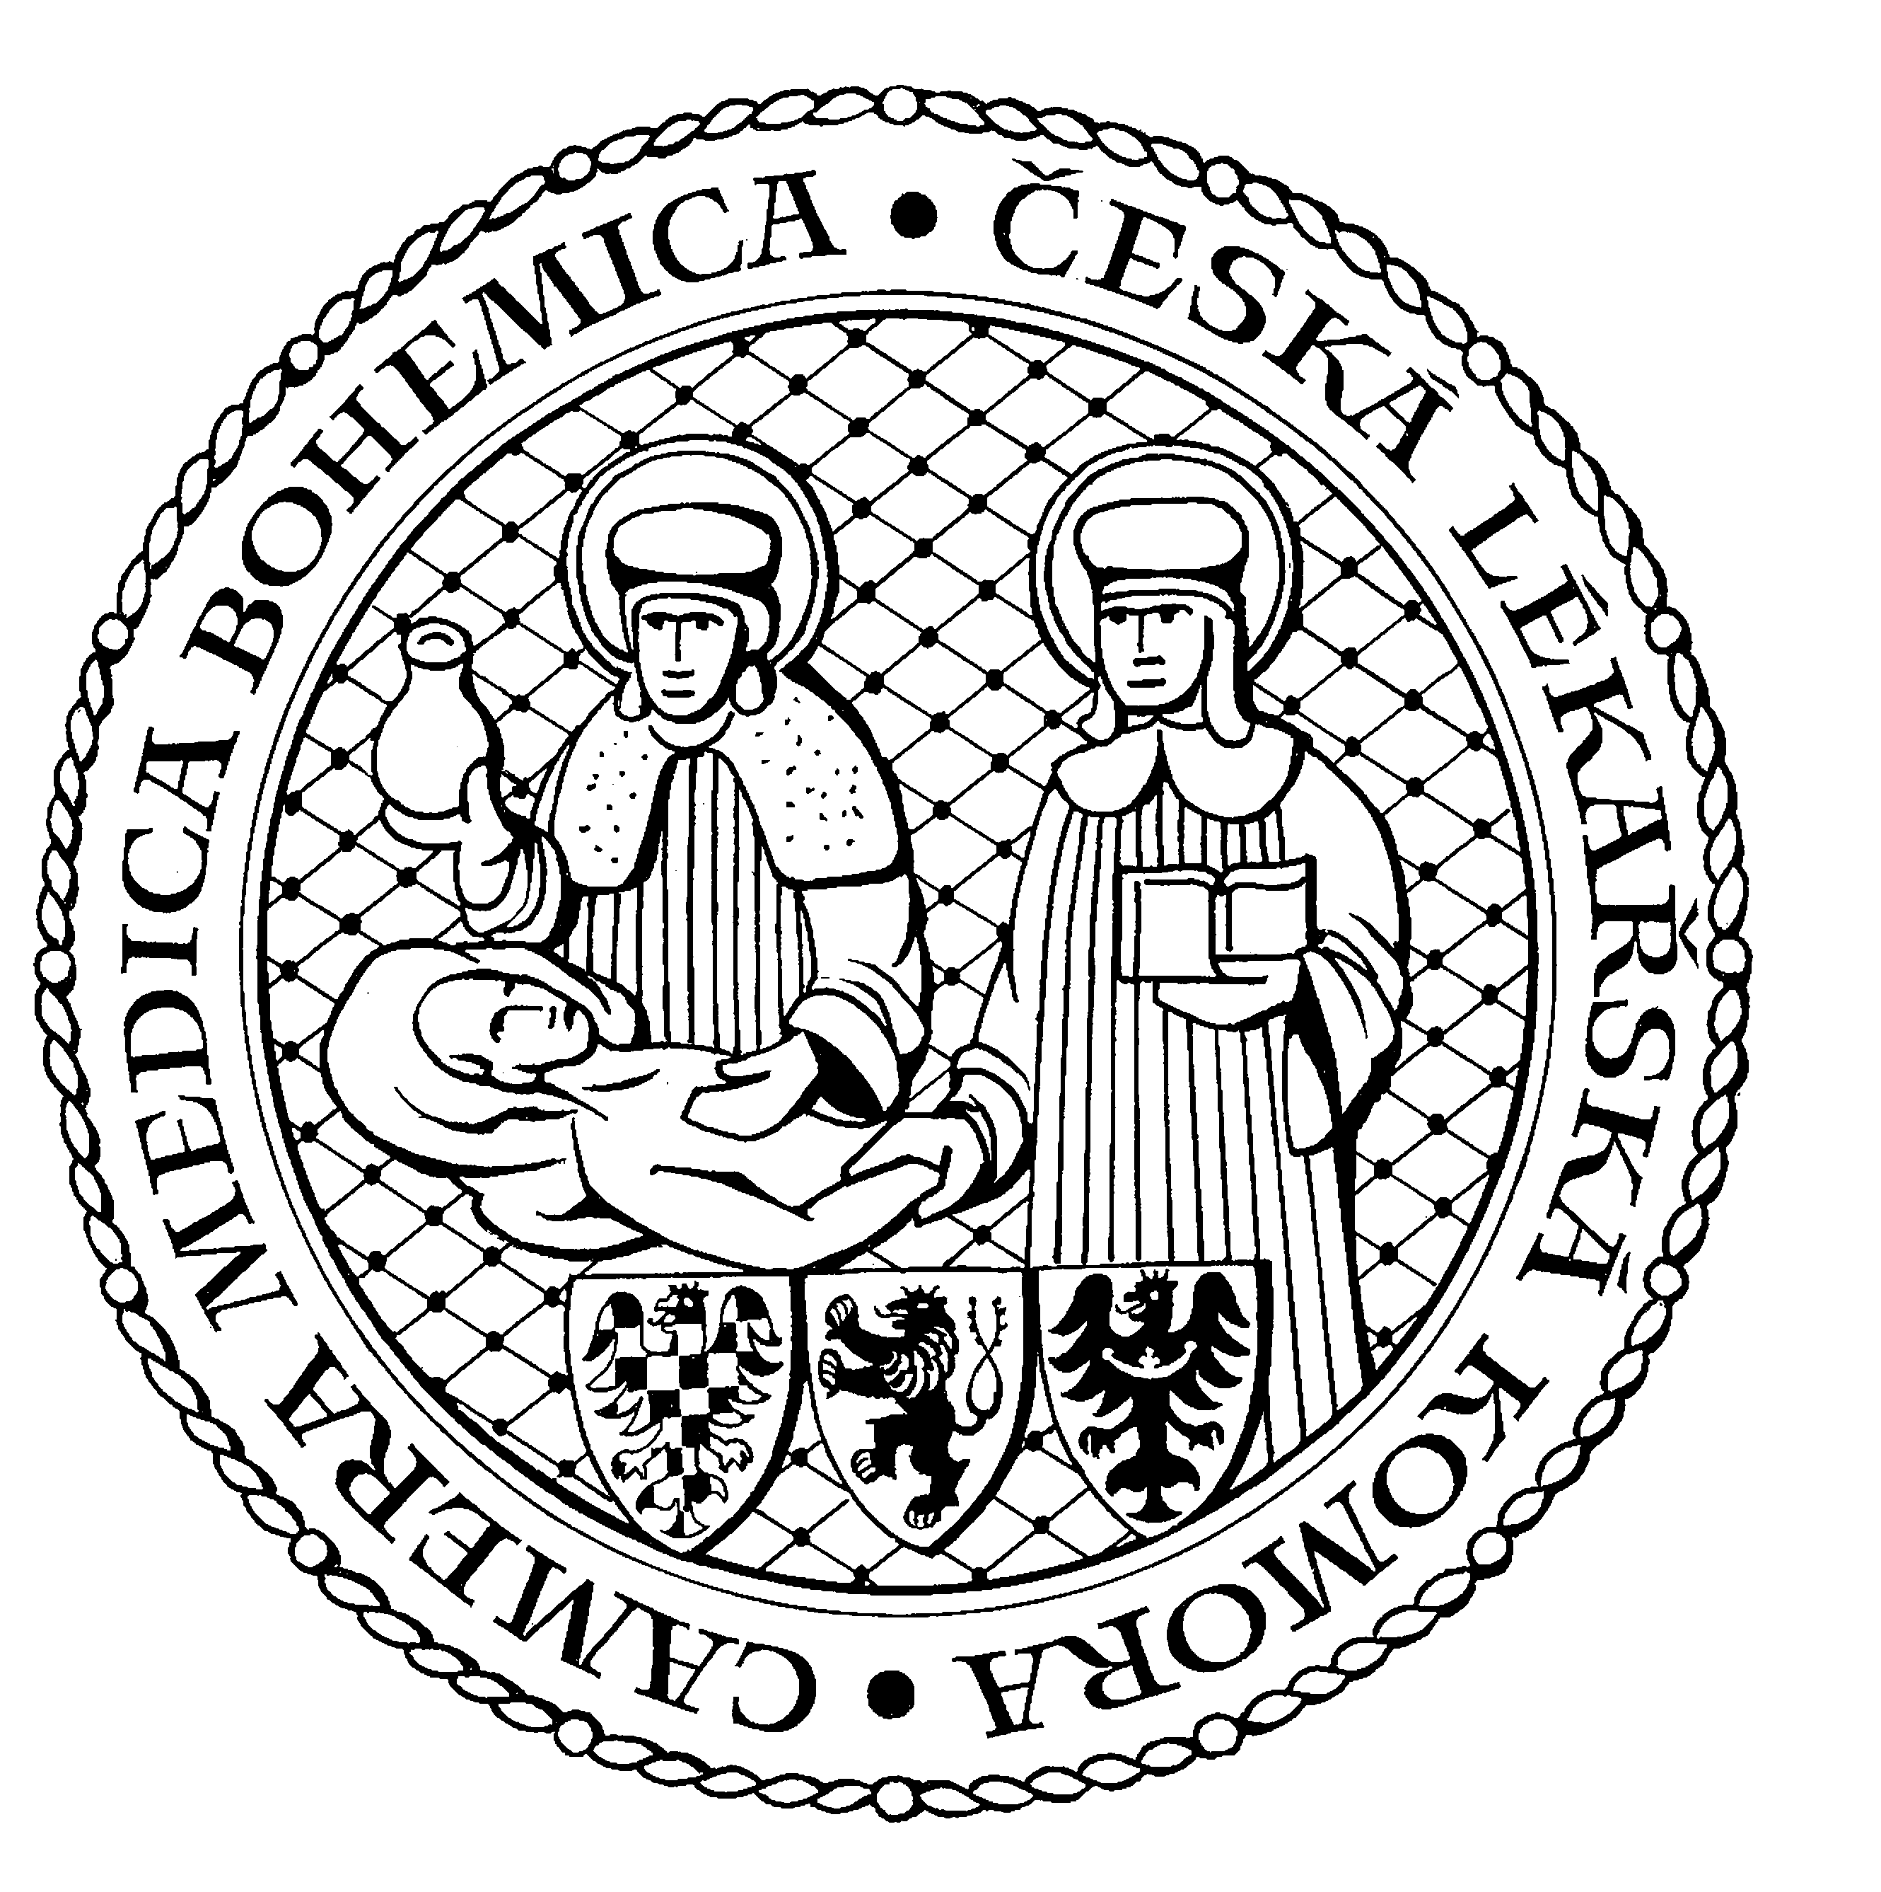
Česká lékařská komora, odd. vzdělávání,
Lékařská 2, 150 30 Praha 5, tel.: 234 760 710, e – mail: vzdelavani@clkcr.cz, www.lkcr.cz

si Vás dovoluje pozvat na vzdělávací kurz č. 41/14

Sociální zabezpečení
pro ošetřující lékaře

Datum konání: sobota 24. 5. 2014
Místo konání: Hotel ILF, učebna č. 2
Odborný garant: MUDr. Bc. Rostislav Čevela, Ph.D.
Koordinátor: Doc. MUDr. Libuše Čeledová, Ph.D.
Délka odborného programu: 6 hodin
Počet kreditů: 6

8:30 Registrace
9:00 Zahájení
14:00 Předpokládaný závěr

Kurz je zaměřen na aktuální informace o nových právních úpravách účinných od 1. ledna 2014 z oblasti nemocenského pojištění, posuzování zdravotního stavu pro účely přiznání dávek osobám se zdravotním postižením a posuzování schopnosti pohyblivosti a orientace pro účely řízení o přiznání průkazu osoby se zdravotním postižením. Účastníci se rovněž seznámí s posudkovými kritérii posuzování stupně závislosti pro účely příspěvku na péči a posuzování invalidity.
Cílem je získání pro praxi nezbytných znalostí a vědomostí o činnosti lékařské posudkové služby v sociálním zabezpečení a zejména podmínkách spolupráce posudkových a ošetřujících lékařů.

Odborná vzdělávací akce je pořádána v rámci celoživotního vzdělávání lékařů dle SP č. 16.

Účastnický poplatek: 660,- Kč; číslo účtu: 19 - 1083620217/0100; variabilní symbol - 4114 (číslo kurzu).
Útržek složenky, kopii výpisu z bankovního účtu nebo příkaz k úhradě prostřednictvím e-Banking je nutné předložit při registraci.

Účastnický

poplatek: • pro členy ČLK a platbě předem 660 Kč
- pro členy ČLK a platbě na místě 730 Kč
- pro nečleny po dohodě s odd. vzdělávání

